# 下载工具

编译工具链接: <https://code.visualstudio.com/Download>

百度安装node和npm和cnpm,设置环境变量

## VSCode工具

### 下载地址

下载地址<https://code.visualstudio.com/>

### 安装插件

安装完VSCode之后按Ctrl + Shit + X 打开插件下载

搜索 Chinese (Simplified) Language 中文插件

vetur插件的安装

eslint插件的安装

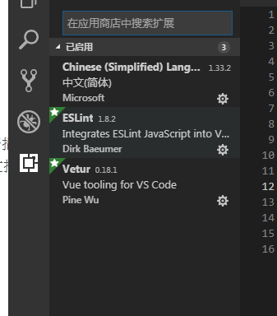

### 3.快捷键

#### 1.ctrl + shift + ` 打开cmd控制台

# 关键字

## js中的关键字

### {{a}}设置文本

### v-test=”a”

### v-html=”a”

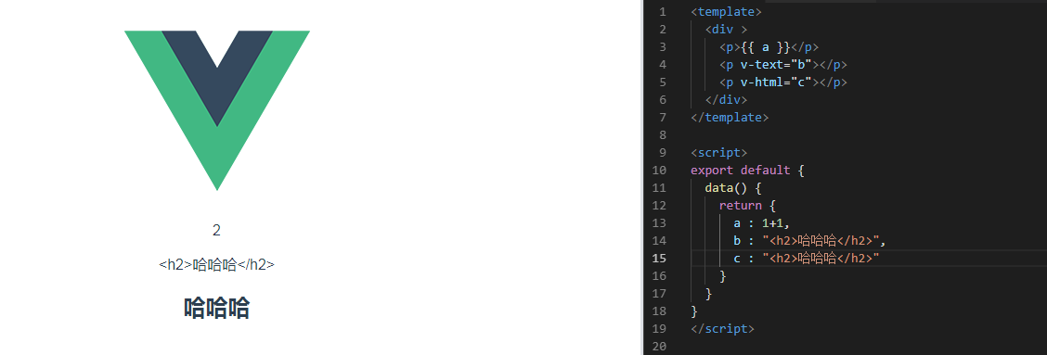

### v-if=”xxx”判断显示

### v-show=”xxx”

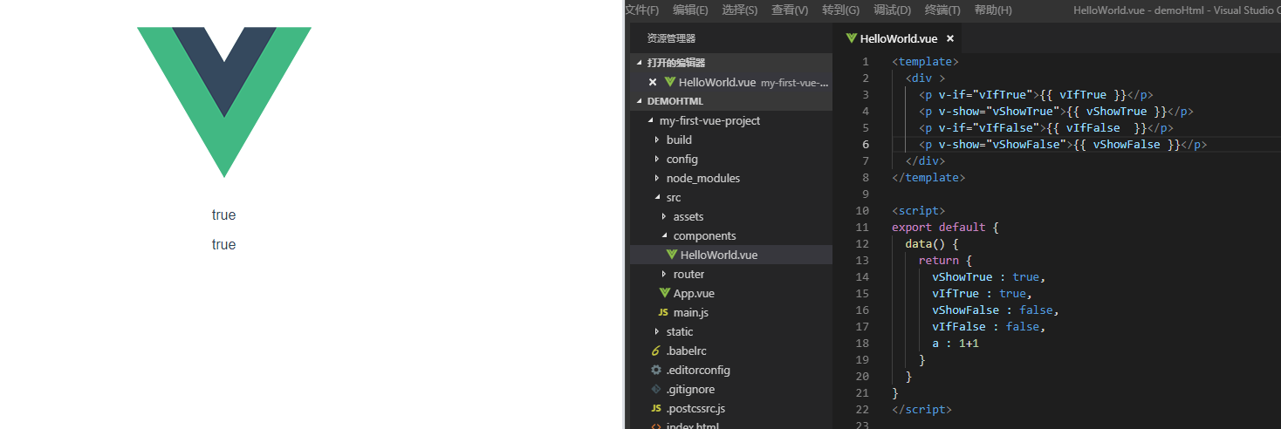

### v-for-“xx in xxx” 遍历数据

**当编写出现错误时**

**点击** 文件-首选项-设置 搜索vetur.validation.template

将勾去掉即可

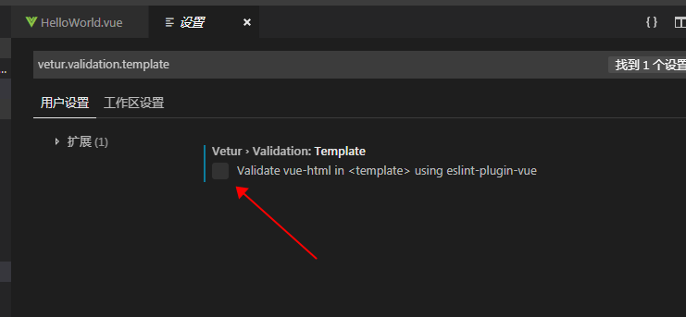

**用法**

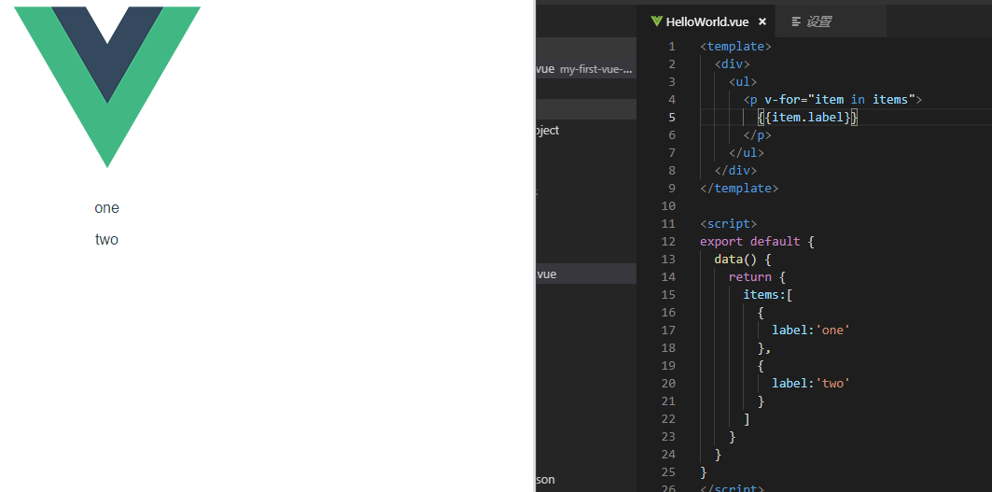

### v-on:click=”方法名称” 点击事件

### @click=”方法名称”

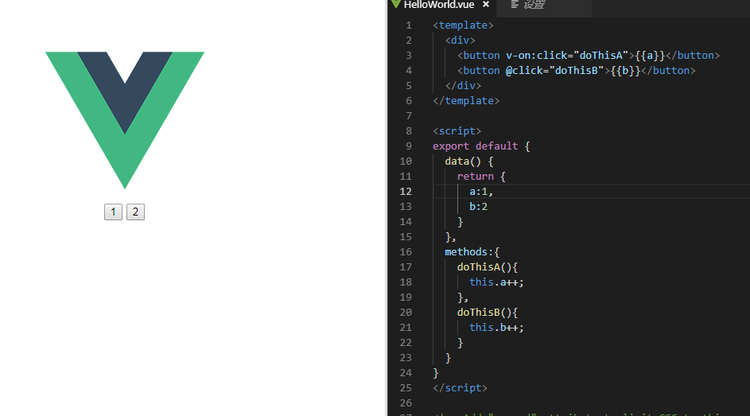

需要在methods中加入方法

### v-bind 属性绑定

v-bind:src绑定src属性,如果data中有值则显示值

v-bind:class 绑定class样式

{bind:isClass} 表示如果data中有isClass的字段存在,则显示class的样式则加上bind

[ClassA,ClassB] 表示如果data中有ClassA的值,则将ClassA的值设置成属性

因为class和src是常用的属性,所以可以写成 :class和:src

